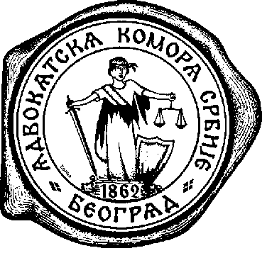
АДВОКАТСКА КОМОРА СРБИЈЕ
Дечанска 13, 11000 Београд, Србија
Телефон: +381 11 32-39-072 Fax: +381 11 32-32-203
e-mail: komora@sbb.rs a.k.srbije@gmail.com

КАТЕДРА ЗА КРИВИЧНО ПРАВО
АДВОКАТСКЕ АКАДЕМИЈЕ АДВОКАТСКЕ КОМОРЕ СРБИЈЕ

организује предавање на тему

„Споразуми јавног тужиоца и окривљеног у пракси”

Предавање ће се одржати

у среду 16. децембра 2015. са почетком у 17:00 сати

у просторијама Адвокатске академије Адвокатске коморе Србије Дечанска 13/VI спрат у Београду

Предавачи су др Вељко Делибашић, Александар Поповић и Јасмина Микић, адвокати из Београда.

16.45-17.00 Регистрација учесника
17.00-17.20 Споразум о сведочењу окривљеног и споразум о сведочењу осуђеног
Др Вељко Делибашић, адвокат

17.20-17.50 Споразум о признању кривичног дела
Александар Поповић, адвокат
17.50-18.20 Полемика
18.20-18.40 Одлагање кривичног гоњења (условљени опортунитет)
Јасмина Микић, адвокат
18.40-19.00 Полемика
Ограничен број учесника, потврда учешћа на телефон +381 11 3239-072

